Додаток 2
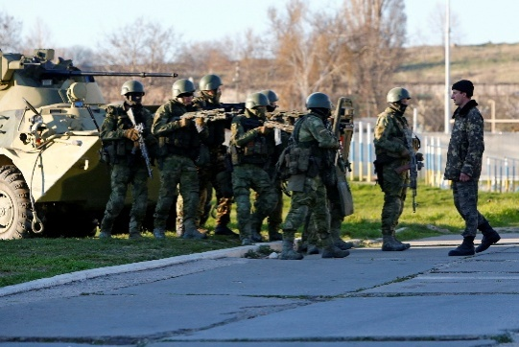
1 група
Запитання:
- Опишіть, що ви бачите на світлині.
- Чи можна ідентифікувати людей на світлині?

2 група
Запитання:
- Зробіть детальний опис «зелених чоловічків».
- Чи можливо стверджувати, що зброя, та все інше було придбане приватними особами?

3 група
Запитання:
- Як ви думаєте, що відчуває український військовий?
- Як ви думаєте, чи є загроза українському військовому? Якщо так, то яка це загроза?
- Спробуйте розповісти про протистояння українського військового та «зелених чоловічків».

